附件
广东省业余无线电台设置审批和呼号指配
有关说明

一、办理对象：广东省辖区内申请设置使用业余无线电台的申请者（含单位申请和个人申请）。
二、办理流程
办理流程见广东省业余无线电台设置审批流程图（附件1），相关说明如下：
1．申请者应通过省经济和信息化委网上办事大厅窗口提交申请。申请步骤参阅《网上办事大厅业余无线电台设置申请指引》（见附件2）。对缺乏条件在网上办理的申请者，由负责受理的无线电管理机构确定递交资料齐全合规后，登录网上办事大厅代申请者完成申办资料的录入。
2．网上办事大厅收到申请件后，自动把申请件导入省无线电管理信息一体化平台，按属地管理原则分发到各地无线电管理机构办理。
3．各地无线电管理机构对申请件进行收件处理。对需要补正有关材料的应一次性告知申请者；对决定受理的申请件登记主办。
4．各地无线电管理机构对决定受理的申请件进行审核。对不予批准的应说明理由；对通过审批的台站数据入库；对需要新指配呼号的会办省无线电管理办公室指配呼号。各地无线电管理机构需在规定时间内批复申请者。

三、申请材料
1．《业余无线电台设置（变更）申请表》（国无管表17）数据文件（txt格式）1份，签章版电子件（电子件指满足网上办事大厅要求的格式文件，一般为pdf格式或jpg格式，下同）1份。
2．《业余无线电台技术资料申报表》（国无管表19）数据文件（txt格式）1份，电子件1份。
3．个人身份证明或者设台单位证明材料的原件及复印件（复印件通过电子件提供，下同）。申请者为单位的，还应当提交其业余无线电台负责人和技术负责人身份证明材料的原件及复印件。
4．具备相应操作技术能力证明材料的原件及复印件。
5．业余无线电台专用无线电发射设备取得《无线电发射设备型号核准证》的，应同时提供能反映设备型号、出产厂家、型号核准代码、出厂编号等设备特征的设备照片1份（套）。否则，应提供具备相应检测资格的检测机构（含各地级以上市及顺德区无线电监测机构）出具的验机检测合格报告电子件1份，报告中必须有设备照片。
6．其他能够说明问题的补充材料（例如：申请者为单位的须提交业余无线电台负责人和技术负责人的委托书、已指配呼号的申请者可提供持有原指配呼号的书面证明材料、外省人员设台应提供在设台地居住或工作的证明、以及其他需要说明问题的情况等）。
注：材料1、2应通过“广东省无线电台站资料填报系统（www.gdradio.gd.gov.cn）”填写准确完整，分别导出txt格式的数据文件作为申请材料后，导出xls格式文件打印成纸质件。对材料1签章确认后，材料1、2的纸质件可通过扫描、拍照等方式形成电子件，作为申请材料。
申请者可在交件申请、领取电台执照等流程环节交验第3项、第4项规定的证明材料原件。各地无线电管理机构应一次性验证第3项、第4项规定的证明材料原件的真实性，并及时退还申请人。

附件1

广东省业余无线电台设置审批流程图
申请者登录省经济和信息化委网上办事大厅窗口交件申请。申请件自动导入一体化平台送各地无线电管理机构办理

各地无线电管理机构对申请材料进行收件处理

上报材料不齐全的，应一次性告知补正材料

是否受理？
否
是

各地无线电管理机构按规定审核是否符合电台设置审批条件

明确告知不予办理原因
是否通过？

否
否
是

各地无线电管理机构把相关材料录入一体化平台台站数据库

是否需新指配呼号？

是
各地无线电管理机构会办省无管办指配呼号

各地无线电管理机构核发、打印业余无线电台执照。申请者领取业余无线电台执照

附件2

网上办事大厅业余无线电台设置申请指引

（2015年1月）

一、指引编写目的
申请者在省经济和信息化委网上办事大厅窗口交件申请设置业余无线电台，应通过“无线电台（站）的设置使用审批”事项在线申办。
本指引公布于广东省无线电台站资料填报系统网站（www.gdradio.gd.gov.cn）办理指南中，并结合网上办事大厅功能调整适时更新。
二、前置准备工作
1、申请者应持有省网上办事大厅有效账号。
2、申请者应按《广东省业余无线电台设置审批和呼号指配有关说明》规定备齐申请材料电子文件，对文件做好编号命名，例如对第1项材料的数据文件命名为“业余材料1国无管表17数据文件”。
其中，材料1、2应通过“广东省无线电台站资料填报系统（www.gdradio.gd.gov.cn）”填写准确完整，分别导出txt格式的数据文件作为申请材料后，导出xls格式文件打印成纸质件。对材料1签章确认后，材料1、2的纸质件可通过扫描、拍照等方式形成电子件，作为申请材料。
三、申请步骤
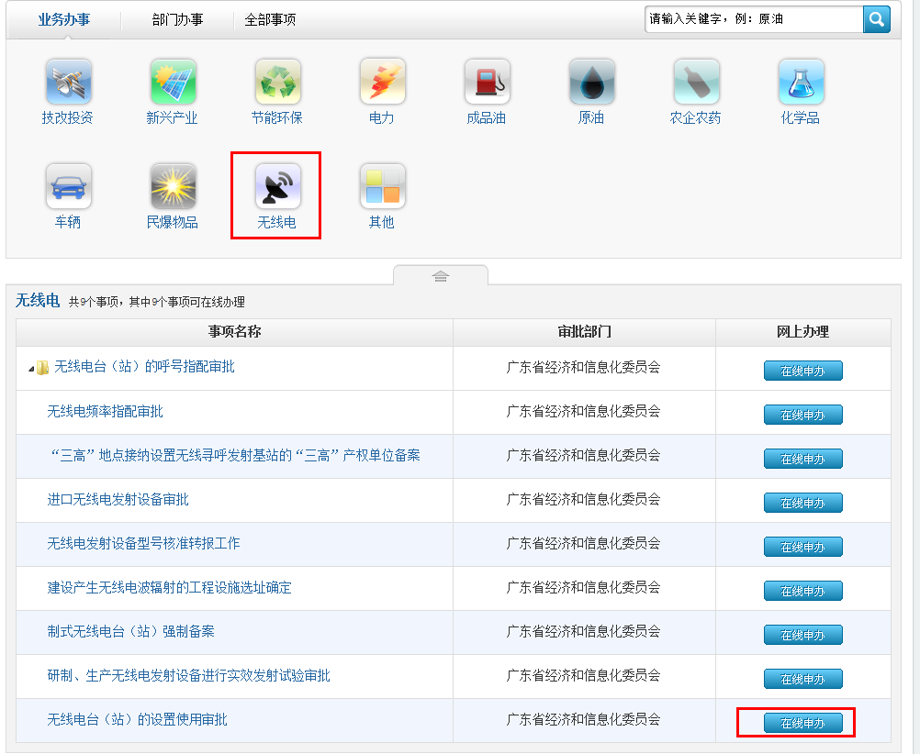
1、登录省网上办事大厅，进入省经济和信息化委窗口，点击“业务办事-无线电-无线电台（站）的设置使用审批”后的“在线申办”按钮。

- 在新打开的办理页面上点击“在线申办”按钮，进入“表格填写”步骤（见下图）填写相关内容。申请者为个人的，核对联系人信息后，忽略工商信息填写要求。点击“下一步”按钮进入“附件上传”页面。

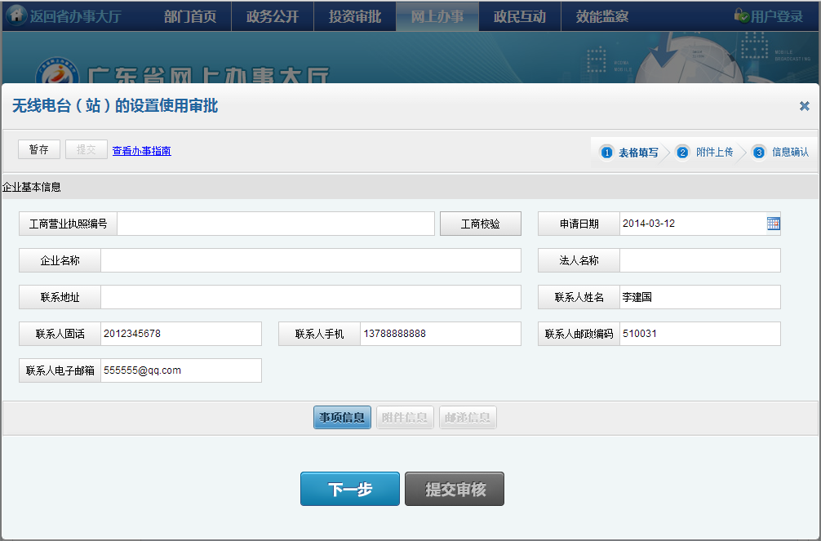

3、对申请材料做好编号命名后上传：
（1）材料1、2中的TXT部分上传到下图第5项中；PDF或JPG部分上传到下图第1项内。
（2）材料3、4上传到下图第3项中。
（3）材料5、6上传到下图第10项“其他必要补充的材料”中。
（4）为了使网上办事大厅系统通过材料完整性校验，可在2、4、6、7项目中上传一个写明“无此件，申请材料见其他项”字样的doc空文档。上传完毕点击“下一步”进入“信息确认”页面。
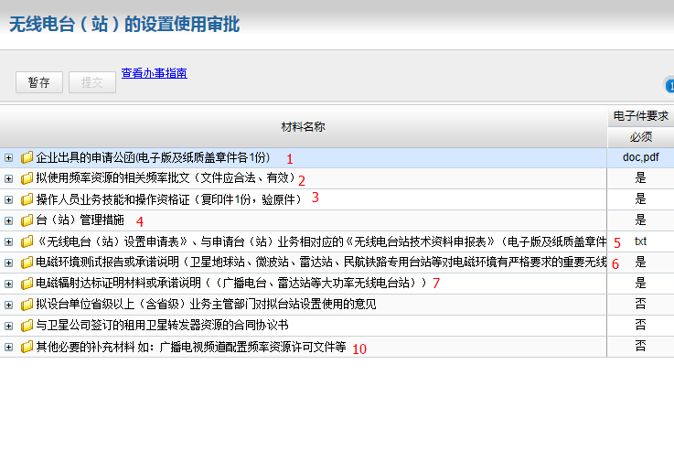
4、确认信息后点击“提交审核”，完成交件申请。

